COMENZANDO CON CONSULTAS

Trabajo de Alejandro Sainz Sainz

BD-ACTIVIDAD 3.1

INICIANDO EL SCRIPT 2

COMENZAMOS CON LOS EJERCICIOS 3

MARY SLUIS CAMBIA DE NOMBRE 3

CAMBIO DE FECHA EN TODAS LAS FILAS DE LA TABLA 3

AÑADIR DOS EMPLEADOS AL DEPARTAMENTO TI 4

CAMBIAR NOMBRE DE TI A TITANES DIGITALES 4

COMENZAMOS CON LAS CONSULTAS 5

DATOS DE LA TABLA DEPARTAMENTO 5

MOSTRAR LOS NOMBRE DE LOS DEPARTAMENTOS 6

MOSTRAR DATOS EMPLEADOS SEGÚN FECHA 7

MOSTRAR EMPLEADOS NACIDOS DENTRO DE UNA DECADA 8

DATOS EMPLEADAS DECADAS 80 Y 90 9

MOSTRAR APELLIDOS Y NOMBRE 10

# INICIANDO EL SCRIPT

Dado que en esta práctica se nos proporciona el código para el script a utilizar, lo primero que hago será insertarlo en MySql Workbench para poder ejecutarlo.

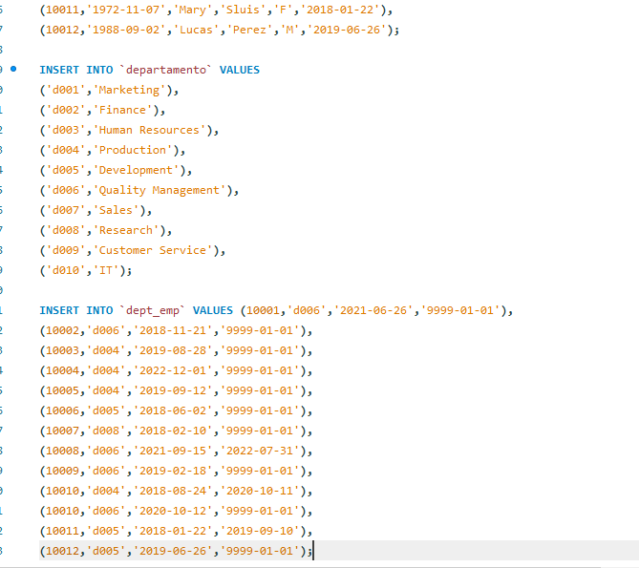

Una vez copiado, vamos a ejecutarlo para que se cree la base de datos y el modelo.

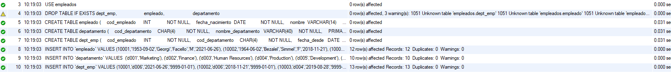

Vemos que se genera todo sin problemas.

# COMENZAMOS CON LOS EJERCICIOS

## MARY SLUIS CAMBIA DE NOMBRE

Debemos de generar una instrucción que nos permita modificar su nombre inicial por ‘Helen’ que es lo que nos pide el ejercicio.



Con esta instrucción se debería de cambiar el nombre de ‘Mary’ por ‘Helen’.

## CAMBIO DE FECHA EN TODAS LAS FILAS DE LA TABLA

Si como dice el enunciado del ejercicio, queremos cambiar el valor de un atributo por el mismo valor en todas las filas de una tabla, deberemos ejecutar una instrucción que no tenga clausula where.



Después de ejecutar el script este no da ningún símbolo de fallo y todo funciona de manera correcta.

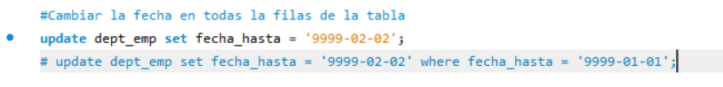Me queda ahora mismo la duda de si, siguiendo el enunciado del ejercicio, es cambiar aquellas cuya fecha es 9999-01-01 por 9999-02-02, por si acaso en el script voy a incluir un comentario con la instrucción correspondiente.

Lo dejo así en el script, por si acaso.

## AÑADIR DOS EMPLEADOS AL DEPARTAMENTO TI

Lo primero es añadir dos empleados a la tabla empleado:



Una vez hemos insertado estos empleados, debemos añadir dos nuevos registros a la tabla dept_emp para nutrir el departamento TI.



Con esta instrucción genero los registros correspondientes en la tabla dept_emp.

## CAMBIAR NOMBRE DE TI A TITANES DIGITALES

Para este ejercicio solo debo de modificar el nombre en la tabla departamento.

Aquí muestro la instrucción que genera el cambio de nombre.

# COMENZAMOS CON LAS CONSULTAS

## DATOS DE LA TABLA DEPARTAMENTO

Vamos con la primera, que es muy sencillita, mostrar todo de una tabla.

Aquí en la imagen vemos el comando y el resultado, que no me había dado cuenta en el script que el nombre_dep era Unique key y por eso está ordenado por el y no por el código. De todos modos, el resultado se ve bien, incluso el cambio de nombre del departamento IT.

## MOSTRAR LOS NOMBRE DE LOS DEPARTAMENTOS

Esta consulta va a ser muy similar a la anterior, lo único que cambia es que solo seleccionaremos el nombre del departamento.

En la foto tenemos instrucción y resultado.

## MOSTRAR DATOS EMPLEADOS SEGÚN FECHA

Vamos con la siguiente consulta.

Por partes:

Después del select indico que sólo quiero nombre, apellido y fecha de nacimiento.

Tras el where indico que la fecha de nacimiento tiene que ser mayor o igual a ‘1990-04-20’ para que la consulta incluya a aquello nacidos ese día.

## MOSTRAR EMPLEADOS NACIDOS DENTRO DE UNA DECADA

Debo mostrar los mismos datos que en el ejercicio anterior pero indicando que deben de haber nacido dentro de una década completa, la de los 80 (la mejor de todas).

Para mí, hay dos formas de hacerla. Una como muestro en esta captura, con la condición like, para asegurarnos que la fecha de nacimiento contenga en su valor la cadena 198.

La otra que voy a hacer ahora para comprobar que su resultado sea igual, sería con la condición BETWEEN.

Comento el primer comando y escribo el segundo. Ejecuto el script y compruebo el resultado. Vemos que el resultado es el mismo.

## DATOS EMPLEADAS DECADAS 80 Y 90

Va a ser parecida a la consulta anterior pero hay que añadir más condiciones.

El resultado es este. No aparece ninguna de los años 80 porque no la hay insertada. Voy a insertar una para ver si el comando funciona igualmente.

Inserto el dato de una mujer nacida en los años 80 y compruebo que el comando funciona igual.

## MOSTRAR APELLIDOS Y NOMBRE

Mostrar apellidos y nombre, en ese orden, de los trabajadores cuyo apellido comience con P.

Vamos a ello.

Aquí muestro la instrucción y el resultado.